MEDIX

# Design Story

Medix je aplikacija koja služi za asistiranje medicinskom osoblju u obavljanju njihova posla. Olakšava zadatke vezane uz papirologiju, logistiku i organizaciju koje medicinsko osoblje svakodnevno obavlja ostavljajući prostora da se fokus prebaci na ono bitno – zdravlje pacijenata.

Aplikacija prati rad medicinske ustanove, pod medicinskom ustanovom se podrazumijeva zgrada kojoj se obavljaju medicinske aktivnosti u više odjela (npr. kardiologija, neurologija), u kojima sudjeluje više liječnika i sestara, odnosno pacijenata. Rad u aplikaciji započinje prijavom u sustav odnosno osiguravanjem da informacijama može pristupiti samo autorizirano osoblje. Nakon uspješne prijave započinje rad. Pacijenti dolaze sestrama sa svojim uputnicama, koje zatim sestre unose u sustav te ih prosljeđuju odgovarajućem doktoru. Uputnica sadrži informacije o pacijentu te ostale informacije potrebne za njegov pregled (je li pacijent osiguran, koliko je pregled hitan, koliko pregled košta itd.). Unosom uputnice sustav pronalazi pacijenta te ga stavlja na popis pacijenata koji čekaju pregled kod nekog doktora, odnosno na nekom odjelu. Uloga sestre je u tom slučaju izvršena, odnosno ona ponavlja istu aktivnost tijekom svog radnog vremena nakon čega se odjavljuje iz sustava.

Doktor se na početku svojeg radnog vremena prijavljuje u sustav koristeći korisničko ime i lozinku danu od sustava. Prijava omogućava pregled podataka o svim pacijentima kao i pacijentima koji čekaju pregled na odjelu koji je doktoru pripisan. Odabirom pacijenta s popisa iz čekaonice doktor započinje pregled. Sustav mu prikazuje sve potrebne informacije za obavljanje pregleda. Liječnik treba obaviti pregled i zatim popuniti odgovarajuće obrasce u sustavu koji će drugim liječnicima pružiti informacije bitne za daljnje preglede, odnosno terapiju. Sustav osigurava pregled povijesti bolesti, općih informacija o pacijentu, te prijašnje izdanih nalaza. Liječnik osim toga ispunjava anamnezu, status te završnu dijagnozu. Sustav omogućuje odabir dijagnoze iz medicinskih imena te sparivanje s njihovim latinskim nazivom, sve u svrhu bolje razumljivosti. Unosom i potvrdom unesenih podataka je pregled završen, ažurirani pacijentovi podatci su u sustavu te se automatski miče s liste pregleda u čekaonici. Na pregled dolazi novi pacijent. Odabir vrši liječnik svojom voljom, no pacijenti su sortirani u čekaonici ovisno o hitnosti odnosno vremenu dolaska kako bi se osiguralo prioritiziranje hitnih pregleda. Na samom kraju liječnik može vidjeti statistiku obavljenih pregleda u određenom razdoblju. Statistika pokazuje dijagnozu, pacijente, ali i broj zarađenih sredstava – odnosno sumu cijene svih obavljenih pregleda u ovisnosti o osiguranju pacijenta. Time završava rad liječnika u sustavu, rad završava odjavom.

Sustav sadrži i informacije bitne za rad osoblja, njihov poseban ID u ustanovi te lozinku kojom se prijavljuju u sustav i obavljaju operacije koje su im dostupne na odgovarajućoj razini prava.

Sustav Medix rađen je po uzoru na postojeći sustav koji se koristi u medicinskim ustanovama, pokušavajući ga optimizirati kako bi bio bolje prilagođen liječnicima. U tu svrhu je izbačeno pisanje kodova za odgovarajuće djelatnosti zamijenjujući ih padajućim izbornicima s jasno definiranim detaljima, te općenito pristupačnije i razumljivije korisničko sučelje.

# Use cases

|  |  |
| --- | --- |
| Naziv | UC1 – Prijava korisnika u sustav |
| Opis | Pri početku rada u sustavu, korisnik se prijavljuje kako bi vidio osjetljiv sadržaj (osobne podatke pacijenta) nužan za obavljanje pregleda. |
| Glavni akter | Medicinska sestra / liječnik |
| Sporedni akteri |  |
| Preduvjet | Korisnik je prethodno unesen u sustav |
| Okidač | Korisnik pokušava pristupiti sustavu uz pomoć izbornika za pristup |
| Glavni uspješni scenario | 1. Korisnik unosi podatke (korisničko ime, lozinku) potrebne za prijavu. 2. Sustav provjerava jesu li podaci koje je korisnik unio autentični. 3. Uneseni podaci su autentični - korisniku se omogućuje pristup sustavu. |
| Ekstenzije | 1. Uneseni podaci nisu autentični.    1. Sustav obavještava korisnika o neispravnosti unesenih podataka.    2. Korisnik ponavlja postupak započevši od koraka 1 glavnog scenarija. |
| Uvjeti koji trebaju biti zadovoljeni | Korisnik je prijavljen. |

|  |  |
| --- | --- |
| Naziv | UC2 – Unos novog pregleda |
| Opis | Medicinska sestra unosi podatke bitne za pregled pacijenta. |
| Glavni akter | Korisnik - medicinska sestra / liječnik |
| Sporedni akteri | Pacijent |
| Preduvjet | Korisnik je prijavljen u sustav |
| Okidač | Korisnik odabire opciju unosa novog pregleda na formi. |
| Glavni uspješni scenario | 1. Korisnik ispunjava formu pružajući informacije o pregledu    1. Korisnik unosi podatke o pacijentu ako je pacijent prvi put na pregledu    2. Korisnik unosi podatke o pregledu 2. Sustav provjerava ispravnost unesenih podataka 3. Sustav pohranjuje informacije i raspoređuje pacijenta u čekaonicu 4. Pacijent se nalazi na listi čekanja za pregled |
| Ekstenzije | 1. Pacijent je već bio na pregledu    1. Korisnik pretražuje i odabire pacijenta (UC3)    2. Sustav ispunjuje podatke o pacijentu u formi 2. Pružene informacije nisu ispravne    1. Sustav obavještava korisnika o neispravnosti unesenih podataka.    2. Korisnik ponavlja postupak započevši od koraka 1 glavnog scenarija. 3. Čekaonica odjela kojeg pacijent treba ne postoji u ustanovi |
| Uvjeti koji trebaju biti zadovoljeni | Pregled je unesen u sustav i nalazi se u listi pregleda čekaonice. |

|  |  |
| --- | --- |
| Naziv | UC3 – Pretraga pacijenata |
| Opis | Korisnik pretražuje listu pacijenata unosom prezimena pacijenta. |
| Glavni akter | Korisnik - medicinska sestra / liječnik |
| Sporedni akteri | Pacijent |
| Preduvjet | Korisnik je prijavljen u sustav |
| Okidač | Korisnik odabire opciju pretrage pacijenata iz odgovarajuće forme |
| Glavni uspješni scenario | 1. Korisnik unosi prezime traženog pacijenta u odgovarajuću formu za unos 2. Korisnik odabire opciju pretrage 3. Sustav pretražuje bazu podataka i vraća listu pacijenata koji zadovoljavaju uvjet 4. Korisnik odabire pacijenta iz liste |
| Ekstenzije | 1. Pacijent ne postoji u bazi podataka    1. Sustav obavještava korisnika da traženi pacijent ne postoji    2. Korisnik odustaje od pretrage |
| Uvjeti koji trebaju biti zadovoljeni |  |

|  |  |
| --- | --- |
| Naziv | UC4 – Odabir pregleda |
| Opis | Korisnik odabire pregled iz liste pregleda u čekaonici |
| Glavni akter | Korisnik – liječnik |
| Sporedni akteri | Pacijent |
| Preduvjet | Korisnik je prijavljen u sustav |
| Okidač |  |
| Glavni uspješni scenario | 1. Korisnik odabire pacijenta iz liste pacijenata koji se nalaze u čekaonici 2. Sustav prikazuje formu za pregled |
| Ekstenzije | 1. Drugi pacijent je u trenutku odabir na pregledu    1. Sustav obavještava korisnika |
| Uvjeti koji trebaju biti zadovoljeni |  |

|  |  |
| --- | --- |
| Naziv | UC5 – Obavljanje pregleda |
| Opis | Korisnik ispunjava podatke relevantne za daljnje liječenje pacijenta |
| Glavni akter | Korisnik - liječnik |
| Sporedni akteri | Pacijent |
| Preduvjet | Korisnik je prijavljen u sustav;  Pacijent je unesen u sustav;  Pregled (uputnica) je unesen u sustav |
| Okidač | Korisnik je odabrao pacijenta s popisa čekaonice |
| Glavni uspješni scenario | 1. Sustav otvara formu za unos podataka vezanih uz pregled 2. Liječnik pregledava podatke o pacijentu koji uključuju opće informacije i povijest bolesti 3. Liječnik ispunjava podatke vezane za pregled (nalaz, anamnezu, terapiju) 4. Liječnik odabire dijagnozu 5. Liječnik potvrđuje unos podataka, zatvara pregled |
| Ekstenzije |  |
| Uvjeti koji trebaju biti zadovoljeni | Nalaz je pohranjen u bazu podataka. |

|  |  |
| --- | --- |
| Naziv | UC6 – Pregled statistike |
| Opis | Pregled statistike liječnika, analiza pregleda u određenom vremenskom razdoblju |
| Glavni akter | Korisnik - iječnik |
| Sporedni akteri |  |
| Preduvjet | Korisnik je prijavljen u sustav |
| Glavni uspješni scenario | 1. Korisnik odabire vremenski period tijekom kojeg želi vidjeti statistiku svog rada 2. Sustav izračunava te prikazuje statističke podatke poput dijagnoze i ukupne cijene naplaćenih pregleda |
| Ekstenzije |  |
| Uvjeti koji trebaju biti zadovoljeni |  |

|  |  |
| --- | --- |
| Naziv | UC7 – Odjava |
| Opis | Odjava iz sustava |
| Glavni akter | Korisnik - medicinska sestra / liječnik |
| Sporedni akteri |  |
| Preduvjet | Korisnik je prijavljen u sustav |
| Okidač | Korisnik odabire opciju odjave iz sustava u glavnom izborniku |
| Glavni uspješni scenario | 1. Sustav odjavljuje korisnika |
| Ekstenzije |  |
| Uvjeti koji trebaju biti zadovoljeni | Korisnik je odjavljen. |

# API specifikacija

Aplikacija bi trebala organizirana u nekoliko slojeva. Upravljači viših slojeva komuniciraju sa servisom koji služi kao poveznica za niže slojeve. Servise sa bazom povezuje sloj koji sadrži repozitorije.

Baza bi trebala sadržavati tablice sa podatcima koji će se koristiti u radu aplikacije. Repozitoriji služe kako bi centralizirali dohvaćanje podataka odnosno komunikaciju s bazom te osigurali primjenu određenih pravila i zadovoljavanja uvjeta. Također, na taj smo način učinili kod mnogo čitljivijim i lakšim za razumjeti, što pomaže u slučaju da ga je potrebno mijenjati ili nadograđivati.

Na sloj repozitorija veže se sloj servisa koji služe za obavljanje operacija čiji će se rezultat kasnije prikazivati na prezentacijskom sloju desktop i web aplikacije.

## Repository Layer

Ovaj sloj bi trebao sadržavati repozitorije oblikovane na temelju modela za svaki od objekata potrebnih za rad aplikacije. Trebao bi sadržavati repozitorije za upravljanje podatcima vezanih uz medicinsko osoblje, pacijente, izvršene preglede, dijagnoze i terapije. Budući da većina tih podataka zahtjeva gotovo jednake metode za dohvat iz baze, napravljeno je sučelje koje sadrži set osnovnih operacija koje svaki repozitorij treba imati. To su:

* GetAll – funkcija koja iz baze dohvaća sve objekte neke klase
* GetById – funkcija koja dohvaća objekt koji sadrži prosljeđen id
* Add – funkcija koja dodaje objekt u bazu
* Update – funkcija koja mijenja objekt u bazi
* Delete – funkcija koja briše objekt iz baze

Osim njih, kreirani su specifični repozitoriji za svaki model koji omogućuju dodatne operacije.

* Liječnik : GetDoctorByIdAndPassword – funkcija namijenjena za olakšavanje prijave u sustav
* Pacijent : GetAllByLastName – funkcija koja kao parametar prihvaća prezime pacijenta te iz baze dohvaća sve pacijente s navedenim prezimenom
* Pregled : GetAllUnExaminedForDoctor – funkcija namijenjena punjenju čekaonice, odnosno dohvaćanja svih pregleda zakazanih kod nekog liječnika koji nisu obavljeni
* Pregled : GetAllExaminedToday – funkcija koja vraća listu svih pregleda jednog liječnika obavljenih u specificiranom danu koja služi kao pomoć za izračunavanje statistike

## Service Layer

Sloj servisa oblikovan je po uzoru na repozitorije, odnosno prosljeđuje već navedene funkcije upravljačima desktop i web aplikacije. Osim toga, servis sloj bi trebao imati dodatne razrede koji bi nosili logiku za odrađivanje operacija nevezanih usko uz bilo koju klasu, operacije poput prijave u sustav, pretraživanja podataka, te računanja statistike obavljenog posla za svakog liječnika.

# Izgled aplikacije

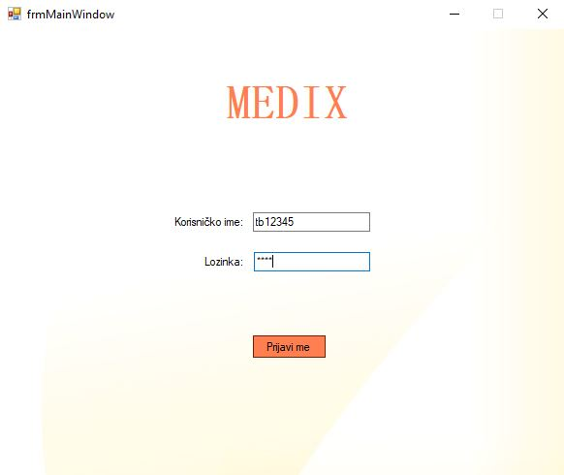

Prilikom pokretanja aplikacije otvara se prikazani zaslon u kojem korisnik unosi svoje korisničke podatke i prijavljuje se u sustav.

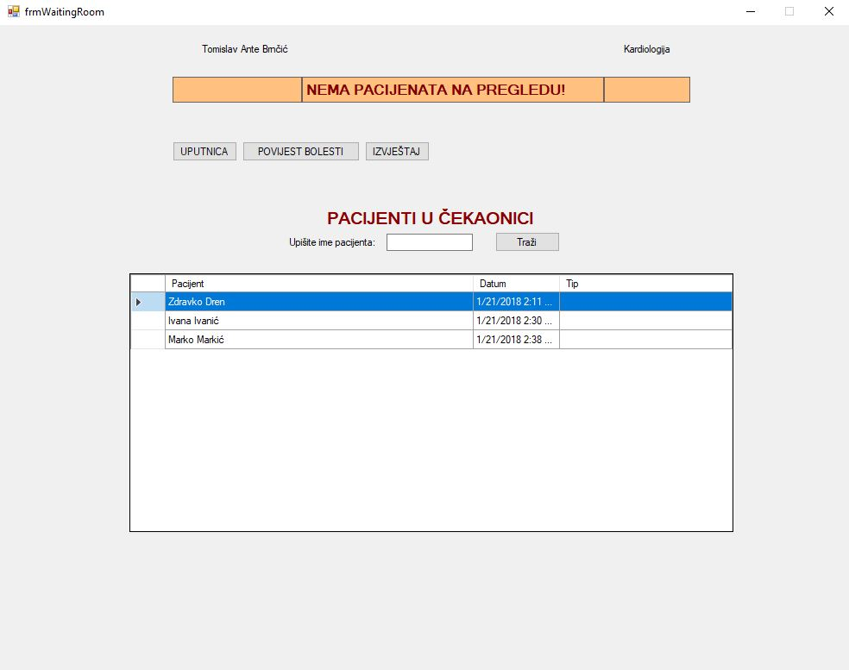

Nakon prijave u sustav otvara se zaslon koji predstavlja čekaonicu i iz kojeg se navigira u ostale dijelove aplikacije.

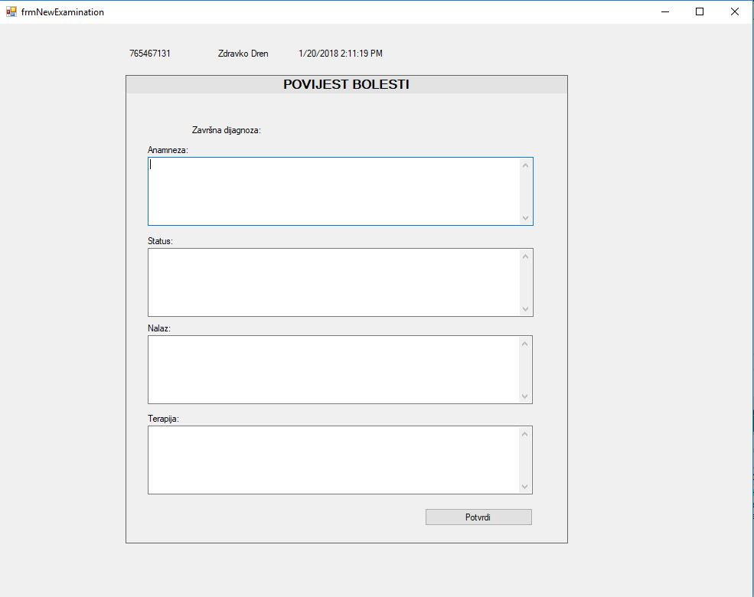

Zaslon za unos nalaza pregleda koji se otvara nakon pritiska na pacijenta u zaslonu čekaonica.

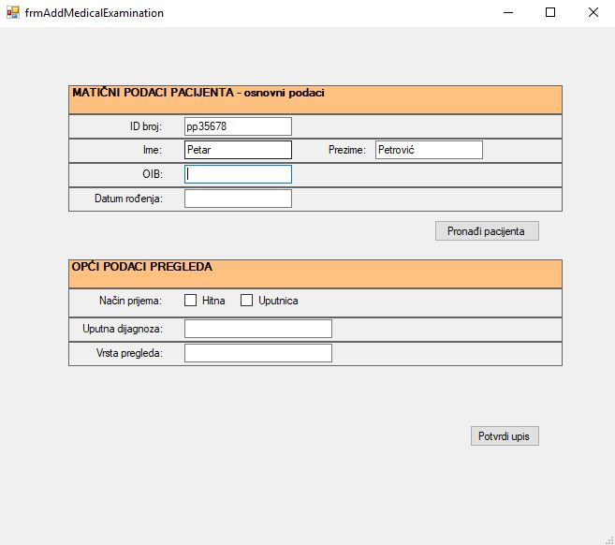

Zaslon za unos novog pregleda nakon što pacijent preda uputnicu.

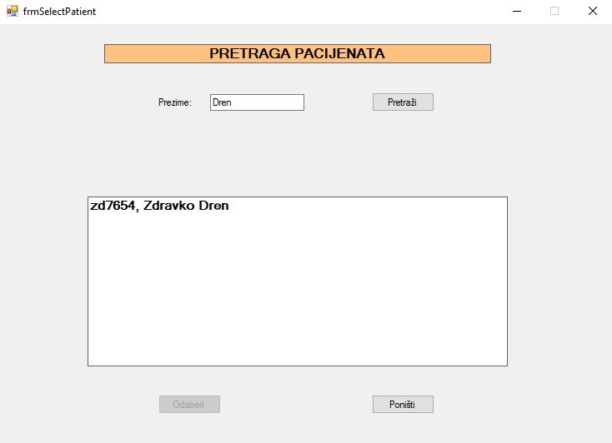

Zaslon za pretragu pacijenata po prezimenu koji se pokreće nakon pritiska na gumb ''Pronađi pacijenta'' u prethodnom zaslonu.